Звіт депутата Тальнівської районної ради від Радикальної партії Олега Ляшка за 2019 рік
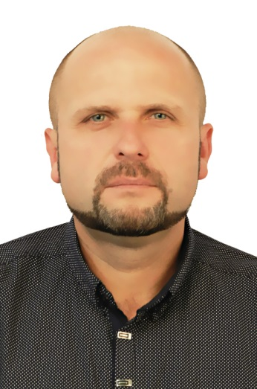
Пашковський Юрій Володимирович
Директор Тальнівського РЕМ ПАТ «Черкасиобленерго»,
Член депутатської фракції Радикальної партії Олега Ляшка у Тальнівській районній раді, член постійної комісії Тальнівської районної ради з питань регламенту, депутатської діяльності та законності

Напрямки діяльності депутата | Характеристика  діяльності
Здійснення прийому громадян | Моя Громадська приймальня депутата районної ради працює за адресою: Тальнівський район, м.Тальне, адміністративна будівля ТальнівськогоРЕМу, кабінет директора. Дні прийому громадян – щодня крім вихідних. Години прийому: з 8.00 до 10.00.  До громадської приймальні протягом 2019 р. звернулося понад 200 жителів Тальнівського району.  Питання, з якими звертались громадяни, стосувалися наступного: обслуговування та забезпечення енергопостачання, тарифів на електроенергію, отримання субсидій, стану доріг та їх очистки та багато інших.
Участь в засіданні сесій районної ради, фракції та постійної комісії (кількість засідань, у яких депутат брав участь) | Протягом 2019 р. взяв участь у роботі 6сесій районної ради, 6 засіданнях постійної комісії районної ради, як депутат районної ради від Радикальної партії Олега Ляшка і член фракції брав участь у 6 її засіданнях, де обговорювались питання подальшої роботи фракції у районній раді та питання, що розглядались на сесіях районної ради.  ПідтримаврішенняТальнівськоїрайонної ради:  - Про затвердження районної програми „Територіальна оборона“ на 2019 - 2020 роки;  - Про Програму підвищення енергоефективності та зменшення споживання енергоносіїв  - у Тальнівському районі на 2019-2022 роки;  - Про районний бюджет на 2019 рік зі змінами та Про районний бюджет на 2020 рік;  - Про затвердження районної Програми вдосконалення надання вторинної медичної  - допомоги населенню Тальнівського району на 2019 – 2021 роки;  - Про Програму підтримки розвитку сільськогосподарських обслуговуючих  - кооперативів та сімейних фермерських господарств у Тальнівському районі на період  - 2019-2020 років;  - Про Програму підтримки діяльності аматорських колективів закладів культури та  - окремих виконавців у Тальнівському районі на 2019-2024 роки;  - щодо регулювання земельних відносин та інші.
Зустрічі з виборцями, участь в громадських слуханнях (кількість, тематика) | Взяв участь у4сесіяхТальянківськоїсільської ради  Брав участь в обговоренні рішень ради:  - Про внесеннязмін в рішення сесії сільської ради «Про сільський бюджет на 2020рік»;  - Про внесення змін в рішення сесії сільської ради « Про затвердження Програми соціально-економічного і культурного розвиткусела на 2019рік».  - Про встановлення ставок земельного податку ,пільг з його сплати та розміру орендної плати на 2020рік  - Про сільський бюджет на 2020рік.
Організація роботи помічників депутата (кількість помічників, участь помічників в депутатській діяльності) | Помічників немаю
Висвітлення депутатської діяльності в ЗМІ, виступи на радіо та телебаченні, публікації в газетах (кількість, тематика, назва ЗМІ) | Історія розвитку Тальнівського РЕМ (http://www.cherkasyoblenergo.com/novyny/1810-istoriia-rozvytku-talnivskogo-rem.html);  Перший Тальнівський РЕМ було створено в приміщенні ферми великої рогатої худоби (http://ridnyi.com.ua/news/2019/03/25/post-32539);  Професіографічна екскурсія (http://talnivska.rda.org.ua/news/1575554220/)
Залучення коштів з різних фінансових джерел (депутатських коштів, благодійної допомоги, коштів з обласного та місцевих бюджетів, коштів ДФРР) на вирішення проблем громади | Завдяки співпраці з депутатами обласної ради залучено кошти для надання матеріальної допомоги жителям села Тальянки.
Участь депутата у різних заходах (свята, круглі столи, семінари, спортивні заходи тощо) | Беру активну участь усіх важливих заходах села, конференціях, сходках.

